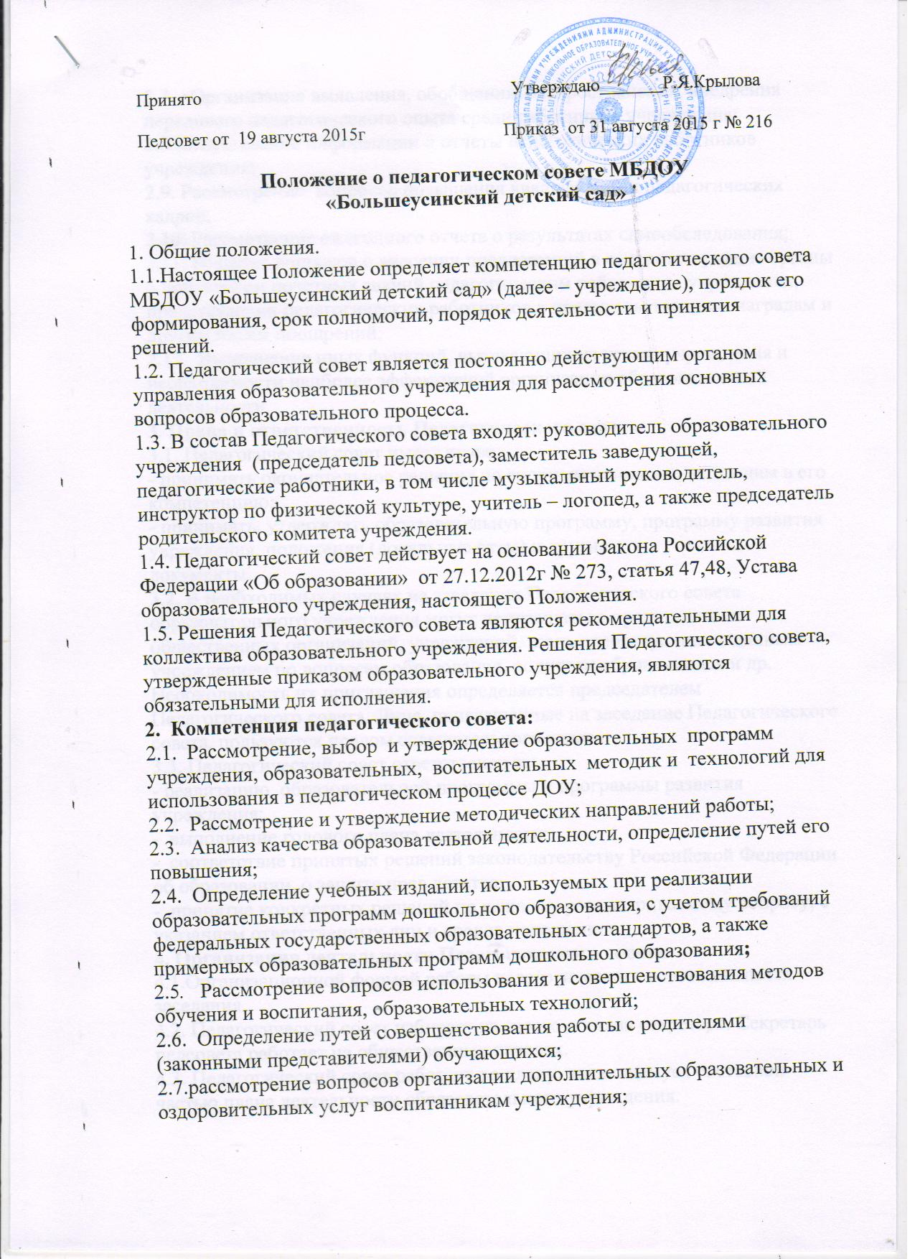

2.8.заслушивание информации и отчеты педагогических работников учреждения; 2.9. Рассмотрение вопросов повышения квалификации педагогических кадров;

2.10. Рассмотрение ежегодного отчета о результатах самообследования;

2.11. Решение вопросов о внесении предложений в соответствующие органы о присвоении почетных званий педагогическим работникам учреждения, представлении педагогических работников к правительственным наградам и другим видам поощрений;

2.12.  Выполнение иных функций, вытекающих из устава учреждения и необходимости наиболее эффективной организации образовательной деятельности. **3. Права и ответственность Педагогического совета** 3.1. Педагогический совет имеет право: - принимать окончательное решение по спорным вопросам, входящим в его компетенцию; - принимать, утверждать образовательную программу, программу развития учреждения, положения (локальные акты) и другие документы.        3.2. В необходимых случаях на заседания Педагогического совета образовательного учреждения могут приглашаться представители общественных организаций, учреждений, взаимодействующих с данным учреждением по вопросам образования, родители обучающихся и др. Необходимость их приглашения определяется председателем Педагогического совета. Лица, приглашенные на заседание Педагогического совета, пользуются правом совещательного голоса. 3.3. Педагогический совет ответственен за: - реализацию образовательной программы и программы развития учреждения; -  выполнение годового плана деятельности; -  соответствие принятых решений законодательству Российской Федерации об образовании, о защите прав детства; -  принятие конкретных решений по каждому рассматриваемому вопросу, с указанием ответственных лиц и сроков исполнения. **4. Организация деятельности Педагогического совета** 4.1.Организационной формой работы педагогического совета являются заседания. 4.2. Педагогический совет избирает из своего состава секретаря. Секретарь педсовета работает на общественных началах. 4.3. Педагогический совет работает по плану, являющемуся составной частью плана деятельности образовательного учреждения.

4.4. Очередные заседания педагогического совета проводятся в соответствии с планом работы педагогического совета, но не реже четырех раз в течение учебного года.

4.5. Внеочередное заседание педагогического совета созывается председателем педагогического совета.

4.6. Заседание педагогического совета считается правомочным, если на нем присутствует не менее половины от общего числа членов педагогического совета.

4.7. Решения Педагогического совета принимаются большинством голосов открытым голосованием при наличии на заседании не менее двух третей его членов. При равном количестве голосов решающим является голос председателя Педагогического совета.

4.8. Решение педагогического совета оформляется протоколом, который подписывается председателем и секретарем педагогического совета. 4.9. Организацию выполнения решений Педагогического совета осуществляет руководитель образовательного учреждения и ответственные лица, указанные в решении. Результаты этой работы сообщаются членам Педагогического совета на последующих его заседаниях. **5. Документация Педагогического совета** 5.1. Заседания Педагогического совета оформляются протокольно. В книге протоколов фиксируется ход обсуждения вопросов, выносимых на Педагогический совет, предложения и замечания членов педсовета. Протоколы подписываются председателем и секретарем совета. 5.2. Книга протоколов Педагогического совета образовательного учреждения входит в его номенклатуру дел, хранится в учреждении постоянно и передается по акту. 5.3. Книга протоколов Педагогического совета пронумеровывается постранично, прошнуровывается, скрепляется подписью руководителя и печатью учреждения.

# 